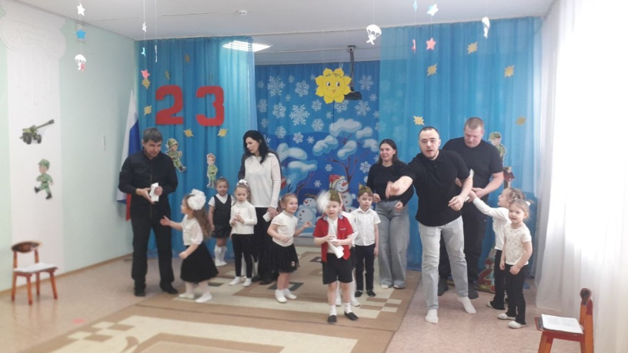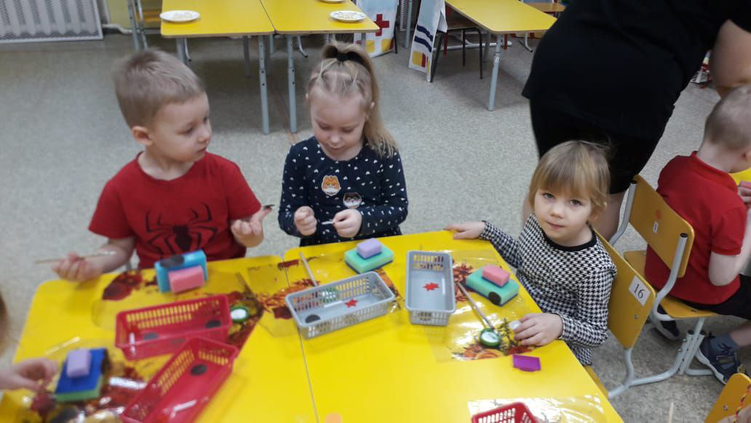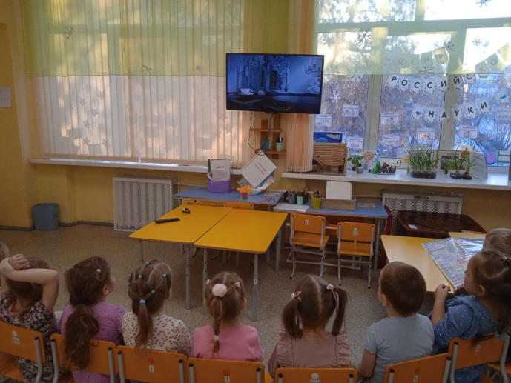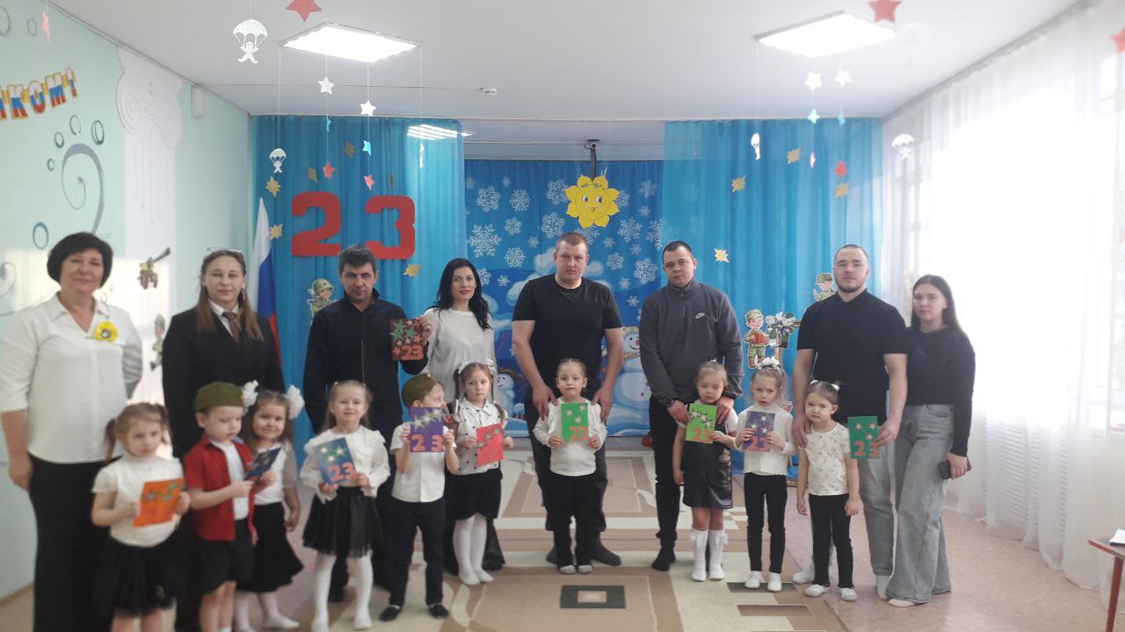

В преддверии Дня защитника Отечества в средней группе "Пионеры" прошла увлекательная и познавательная "Неделя защитников"! Ребята с большим интересом погрузились в мир российской армии, открывая для себя много нового о героической истории нашей страны и тех, кто стоит на её страже.

В течение недели мы:   
 Изучали историю российской армии: Воспитатели делились с детьми подвигами русских солдат, славными победами и важностью мира. Узнали, почему праздник называется именно так и как люди пришли к такому названию.   
 Знакомились с военной техникой: Ребята узнали о танках, самолетах, кораблях и подводных лодках, рассматривали картинки, собирали модели и играли в тематические игры.  
 Играли в военно-патриотические игры: Организовывали сюжетно-ролевые игры, позволяя детям почувствовать себя настоящими солдатами, летчиками и моряками.  
 Смотрели познавательные мультфильмы! Особенно ребятам понравился "Стойкий оловянный солдатик"   
 Читали стихи и рассказы о войне и армии: Литература помогала осознать ценность мира и мужество защитников.  
 И, конечно, с любовью готовили подарки для любимых пап, дедушек и братьев, мастеря открытки, поделки и рисуя портреты.   
 И завершил нашу неделю утренник в честь Дня защитника Отечества, на котором дети пели, танцевали и играли с папами! А после него Воспитанников ждала самая настоящая проверка на выносливость, ловкость и сплоченность - веселая эстафета с испытаниями, с которыми они конечно справились на ура! Без танцев тоже не обошлось.

Эта неделя стала истинным праздником патриотизма, мужества и любви к Родине. С наступающим Днем защитника Отечества!

Муниципальное автономное дошкольное образовательное учреждение Городского округа

«город Ирбит» Свердловской области «Детский сад №23»

*Воспитатель Милькова А.Д.*